ИНВЕСТИЦИОННАЯ ПОЛИТИКА КРЕДИТНО-ФИНАНСОВЫХ ИНСТИТУТОВ НА РЫНКЕ ЦЕННЫХ БУМАГ
Инвестициями в широком понимании являются все виды имущественных и интеллектуальных ценностей, которые вкладываются на длительное время в предпринимательскую и иную деятельность, приносящую прибыль или дающую социальный эффект. Капитальные вложения отличаются от инвестиций тем, что являются только их частью, направляемой на воспроизводство основных фондов. Инвестиции делятся на финансовые и реальные. Финансовые инвестиции составляют вложения в ценные бумаги, а также средства на банковских депозитах, направляемые на другие цели. Реальные инвестиции представляют собой вложения в основной капитал и в прирост материально-производственных запасов. Кредитно-финансовые институты осуществляют преимущественно финансовые инвестиции. Когда речь идет об инвестиционной деятельности банков и специализированных небанковских кредитно-финансовых учреждений, в первую очередь имеют в виду их вложения в чужие ценные бумаги, сроки погашения которых превышают один год.
Универсальные коммерческие банки производят широкий спектр операций, включая и инвестиционные. Приобретая чужие ценные бумаги, они предполагают достижение следующих целей: безопасность вложений; доходность вложений; рост вложений; ликвидность вложений. Безопасность и ликвидность всегда находятся в обратной зависимости от доходности и роста вложений. Достижение оптимального сочетания этих параметров является задачей разработки и проведения инвестиционной политики. Задача решается посредством тщательного подбора и постоянного пересмотра состава так называемого инвестиционного портфеля банка.
Инвестиционный портфель представляет собой набор принадлежащих банку ценных бумаг различных видов, качества и количества. Управление портфелем предполагает поддержание баланса его ликвидности и доходности. Главными принципами эффективной инвестиционной деятельности являются:
- наличие профессионально подготовленных и опытных специалистов, осуществляющих составление и управление портфелями;
- использование диверсификации вложений*, т.е. рассредоточения их во многие направления (по видам бумаг, срокам их погашения, отраслям экономики и регионам) относительно небольшими частями;
- поддержание достаточно высокой ликвидности вложений для возможности их быстрого реинвестирования в более выгодные направления или выполнения своих обязательств;
- наличие резервов для уменьшения потерь, связанных с рисками вложений.
Инвестиционная деятельность всегда связана с рисками, а именно:
- полной или частичной потери вложений;
- инфляционного обесценения вложений;
- полной или частичной невыплаты ожидаемого дохода;
- задержки получения дохода;
- затруднений в переоформлении прав собственности на ценные бумаги.
Инвестиционная политика банка оформляется в виде документа, утверждаемого его руководителем. Содержание документа включает основные цели политики; структуру и состав портфеля; порядок проведения операций с бумагами и др.
Банки вырабатывают также стратегию управления портфелем, которая в зависимости от методов осуществления может быть активной и пассивной. Активная стратегия основана на тщательном прогнозировании конъюнктурных ситуаций в различных сегментах рынка и соответствующих корректировках портфеля. Объектами прогнозирования могут быть курсы облигаций и акций, доходность ценных бумаг и т.д. Пассивная стратегия использует прогнозирование в существенно меньшей степени и предполагает подбор ценных бумаг для портфеля исходя из их текущей доходности и сроков обращения. Долгосрочные ценные бумаги при этом призваны обеспечивать доходность, а краткосрочные — ликвидность инвестиций. Стратегия инвестиций банков, как правило, сочетает элементы активного и пассивного управления портфелем ценных бумаг и со временем может меняться.
Инвестиционные банки специализируются на операциях с ценными бумагами. Они не выполняют многие другие банковские операции. В отдельных странах, например в США, существуют законодательные ограничения инвестиционной деятельности коммерческих банков (закон Гласса—Стигалла 1933 г.), поэтому именно в США появился и в настоящее время чрезвычайно развит институт инвестиционных банков. Во многих других странах такого четкого разделения функций между коммерческими и инвестиционными банками не существует.
В зарубежной практике можно выделить два типа инвестиционных банков. Инвестиционные банки первого типа выполняют функции посредников при организации выпуска и первичном размещении ценных бумаг различных эмитентов. Они приобретают чужие ценные бумаги с целью их дальнейшей перепродажи и получения прибыли на этой основе. Держать ценные бумаги в своих портфелях не является их главной задачей. Инвестиционные банки второго типа осуществляют долгосрочные вложения, т.е. формируют портфели ценных бумаг для получения процентного и дивидендного дохода, а также прибыли от частичной перепродажи компонентов этих портфелей на вторичном рынке.
В современной инвестиционной деятельности различия между коммерческими и инвестиционными банками постепенно стираются. В США, например, коммерческие банки нашли возможность обходить законодательные ограничения, установленные законом Гласса—Стигалла, посредством создания банковских холдингов.
Специализированные небанковские кредитно-финансовые учреждения проводят свою инвестиционную политику. Наиболее ярко ее содержание в развитых странах можно проиллюстрировать на примере многочисленных инвестиционных компаний*. Они имеют дело преимущественно с мелкими инвесторами — физическими лицами, они также обслуживают и юридических лиц.
Инвестиционные компании не предоставляют, как правило, гарантий получения фиксированного дохода своим участникам. Однако они могут быть уверены в том, что вложенные денежные средства будут размещены в профессионально составленные портфели ценных бумаг, т.е. распределены между различными направлениями инвестиций по множеству фондовых инструментов. При этом участникам предоставляется возможность выбора между несколькими вариантами портфелей, обладающими определенными инвестиционными качествами. Портфели могут быть как фиксированными, так и управляемыми (меняющимися). Регулярное изменение состава портфелей преследует цель повысить их инвестиционную эффективность.
Инвестиционные компании могут быть открыми и закрытыми. Первые продают свои акции всем желающим, постоянно увеличивая капитал. Вторые производят размещение средств ограниченного и заранее определенного круга субъектов. Размер их капитала относительно неизменный. Исходя из механизма распределения доходов, инвестиционные компании можно разделить на накопительные и распределительные. Первые постоянно реинвестируют получаемые доходы, вторые систематически направляют их на выплату дивидендов.
Участники инвестиционных компаний преследуют определенные цели, а именно: получение текущих доходов, обеспечение прироста капитала, одновременное получение доходов и прироста капитала, получение доходов, освобожденных от налогов. Каждая цель может быть достигнута путем помещения средств в различные портфели. Структуру портфелей, формируемых инвестиционными компаниями, проиллюстрируем схемой.
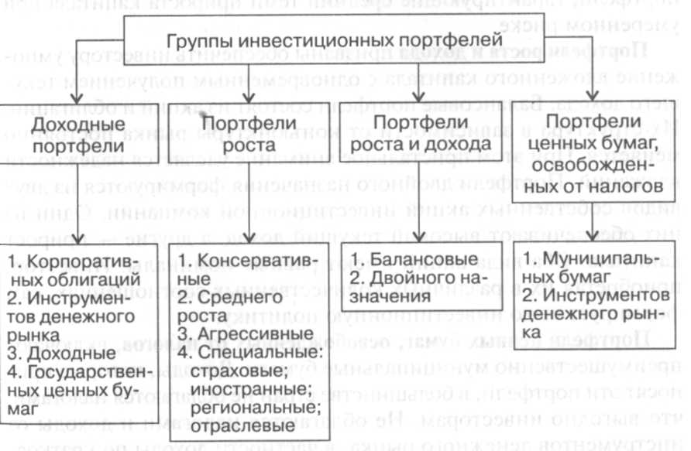
Доходные портфели предусматривают получение доходов, величина которых соответствует уровню риска, приемлемого для инвесторов. Они формируются из фондовых инструментов, приносящих проценты и дивиденды в размере выше среднего уровня, а именно:
- средне- и долгосрочных корпоративных облигаций;
- инструментов денежного рынка*, т.е. краткосрочных облигаций повышенной доходности;
- акций и корпоративных облигаций (в различных сочетаниях);
- краткосрочных и долгосрочных государственных долговых инструментов повышенной доходности.
Портфели роста обеспечивают умножение вложенного капитала различными темпами и с соответствующими рисками. Портфели консервативного темпа роста состоят из высоконадежных бумаг, их состав изменяется медленно. Для портфелей с агрессивными темпами роста на короткие сроки приобретаются быстро растущие в цене акции, состав которых постоянно и быстро обновляется. У таких инвестиций высокий риск. Портфели со средними темпами роста сочетают качества двух предыдущих. Специальные портфели состоят из бумаг, эмитированных в какой-либо одной стране или выпущенных компаниями, расположенными в определенных регионах, а также относящихся только к выборочным отраслям промышленности. К их числу относятся также страховые портфели, гарантирующие средний темп прироста капитала при умеренном риске.
Портфели роста и дохода призваны обеспечить инвестору умножение вложенного капитала с одновременным получением текущего дохода. Балансовые портфели состоят из^жций и облигаций. Их структура в зависимости от конъюнктуры рынка постоянно меняется. При этом пристальное внимание уделяется надежности вложений. Портфели двойного назначения формируются из двух видов собственных акций инвестиционной компании. Одни из них обеспечивают высокий текущий доход, а другие — прирост капитала. Оба вида акций имеют равные номиналы. Инвестор, приобретая их в различных количественных соотношениях, сам формирует свою инвестиционную политику.
Портфели ценных бумаг, освобожденных от налогов, включают преимущественно муниципальные бумаги. Доходы, которые приносят эти портфели, в большинстве стран не облагаются налогами, что выгодно инвесторам. Не облагаются налогами и доходы от инструментов денежного рынка, в частности доходы по краткосрочным ценным бумагам. Принципы проведения эффективной инвестиционной политики специализированными небанковскими кредитно-финансовыми учреждениями, а также методы снижения риска их деятельности аналогичны политике и методам коммерческих банков.

Используемая литература:
Жуков Е. Ф. Рынок ценных бумаг.

